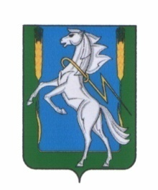
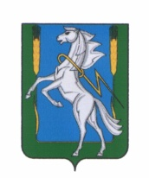

Совет депутатов Мирненского сельского поселения
Сосновского муниципального района Челябинской области
третьего созыва

РЕШЕНИЕ

«31» января 2019 г. № 03 пос.Мирный

О прекращении полномочий Исполняющего
обязанности Главы Мирненского сельского
поселения Сосновского муниципального района
Челябинской области

В соответствии с абзацем вторым части 3 статьи 40 Федерального закона от 06.10.2003 № 131-ФЗ «Об общих принципах организации местного
самоуправления в Российской Федерации», Устава Мирненского сельского поселения
Совет депутатов Мирненского сельского поселения Сосновского муниципального района
РЕШАЕТ:

1.Прекратить полномочия Исполняющего обязанности Главы Мирненского сельского поселения Сосновского муниципального района Челябинской области Ветрова Алексея Сергеевича в связи с вступлением в должность вновь избранного Главы Мирненского сельского поселения Сосновского муниципального района Челябинской области Новокрещенова Александра Николаевича.
2. Опубликовать настоящее решение на официальном сайте Мирненского сельского поселения mirnenskoe.eps74.ru.

Председатель Совета депутатов
Мирненского сельского поселения

____________________ Гузь Н.А.

